Безопасность детей

Спички не игрушка
Спички детям не игрушки, спички в руки не бери. Спички пусть берет лишь взрослый, чтобы не было беды.
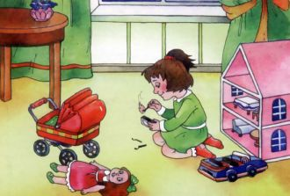
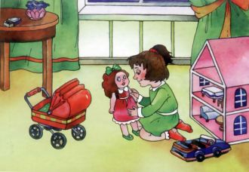

Аккуратен будь с грибами
Много грибов есть ядовитых, ты не тяни к себе их в рот. Бери совет всегда у взрослых, чтоб вкусно есть, чтоб не болел живот.
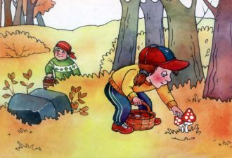
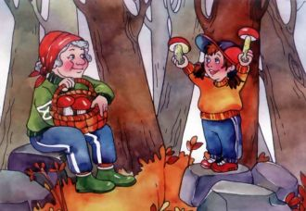

Катайся с горки лишь вдали от дорог
Катайся с горки во дворе, там, где не ездят шумные авто. Чтобы весело всегда играть, и было чтоб всё хорошо.
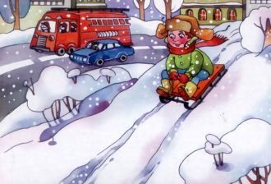
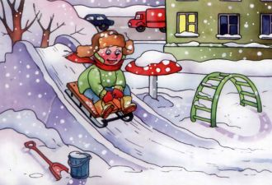

Не трогай мокрыми руками электроприборы
Не трогай мокрыми руками ни телевизор, ни утюг. Электрочайник хоть с водой, его не тронь мокрой рукой.
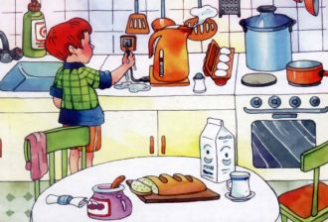
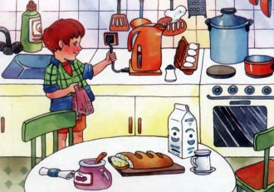

Салюты детям нельзя запускать без взрослых
Петарды не запускайте ребята, не запускайте салютов облака, они опасны, как граната, пусть взрослый будет рядом, чтоб неопасно было наверняка.
